(Đề thi HSG lớp 10, Vĩnh Phúc, Hệ không chuyên, năm học 2013 – 2014)
Thời gian làm bài: 180 phút
Câu 1 (3 điểm)
- Cho phương trình bậc hai , trong đó x là ẩn, m là tham số. Tìm tất cả các giá trị thực của m sao cho phương trình đã cho có hai nghiệm và đạt giá trị nhỏ nhất.
- Cho tam thức bậc hai Chứng minh rằng nếu với mọi thì 4a + c ≥ 2b.
Câu 2 (2 điểm)
- Giải phương trình:
- Giải hệ phương trình:
Câu 3 (2 điểm)
- Cho a, b, c là các số thực dương thỏa mãn a + b + c = 1. Chứng minh rằng
- Giải bất phương trình:

Câu 4. (3 điểm)
- Cho tam giác ABC, dựng về phía ngoài tam giác ABC hai tam giác vuông ABE và ACF với , sao cho tam giác ABE đồng dạng với tam giác ACF. Gọi M là trung điểm BC, chứng minh rằng AM vuông góc với EF.
- Cho tam giác ABC không vuông với a = BC, b = CA , c = AB. Chứng minh rằng nếu và tan A + tan B = 2tan C thì ABC là một tam giác cân.
- Trong mặt phẳng với hệ trục tọa độ Oxy, cho tam giác ABC có tâm đường tròn ngoại tiếp và ttrong tâm lần lượt có tọa độ là I (4;0), G ( ). Tìm tọa độ các đỉnh A, B, C của tam giác ABC biết rằng đỉnh B nằm trên đường thẳng (d): 2x + y – 1 = 0 và điểm M(4;2) nằm trên đường cao kẻ từ đỉnh B cảu tam giác ABC.
Đáp Án
Câu 1. a) Phương trình đã cho có hai nghiệm
Với điều kiện trên, theo định lí Viets ta có:
Do đó
Đẳng thức xảy ra khi và chỉ khi
Vậy biểu thức đạt giá trị nhỏ nhất bằng khi và chỉ khi m =
b) Do với mọi nên
Mặt khácvới mọi
Theo bất đẳng thức Cosi ta có:
(điều phải chứng minh).
Câu 2. a) Cách 1: Điều kiện:
Với điều kiện trên, phương trình đã cho tương đương với:
Kết hợp với điều kiện ta được x = 3. Vậy tập nghiệm của phương trình S = {3}.
Cách 2: Đặt
Ta có hệ phương trình
Vậy
Với
Với (loại)
Vậy phương trình chỉ có nghiệm duy nhất x = 3.
b) Điều kiện:
Từ phương trình đầu của hệ ta có:
Thay vào phương trình thứ hai của hệ ta được:
Khi
So sánh với điều kiện tập xác định ta được nghiệm của hệ phương trình (x;y) = (3;1).
Câu 3. a) Yêu cầu bài toán
Bất đẳng thức (*) luôn đúng do 0 < a, b, c < 1.
Dấu đẳng thữ xảy ra khi và chỉ khi a = b = c = . Vậy bất đẳng thức được chứng minh.
b) Tập xác định . Đặt suy ra thay vào bất phương trình ta được:
Kết hợp với tập xác định ta được tập nghiệm là S =
Câu 4. a) Ta có
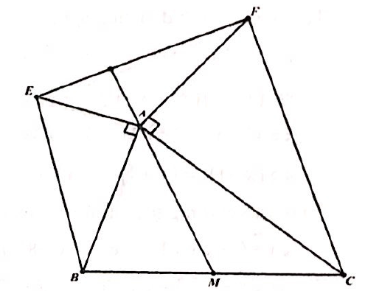
Do và
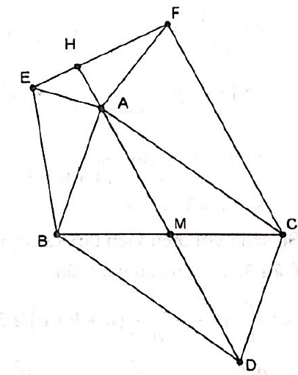
Vậy
Cách 2: Dựng hình bình hành ACDB. Do nên ta có
Do ACDB là hình bình hành nên ta có
Do nên ta có
Từ (1), (2), (3), ta có
Vậy
Do
nên
Cách 3: Theo giả thiết nên ta có
Ta có
Xét phép quay vecto góc quay +90⁰ , từ (1) ta có
Vậy
Từ (2) và (3), ta có phép quay vecto góc quay +90⁰,
Kết luận: qua phép quay vecto góc quay +90⁰ là
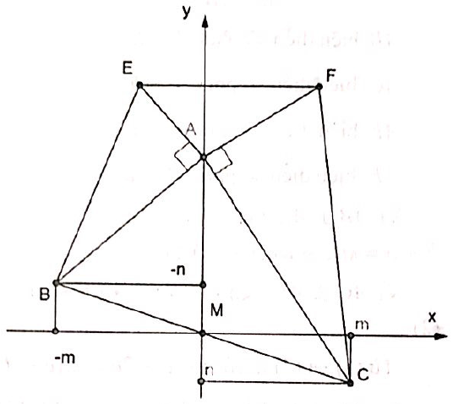
Vậy
Cách 4: xét hệ trục vuông góc Mxy như hình vẽ.
Ta có M (0;0); C(m;n); B(-m;-n); A(0;a) (m > 0).
Vecto có tọa độ
Vecto có tọa độ
Phương trình đường thẳng AF nhận là vecto pháp tuyến là
Vì
Phương trình đường thẳng AE nhận là vecto pháp tuyến là
Vì
Do có tam giác ABE đồng dạng với tam giác ACF nên
Suy ra:
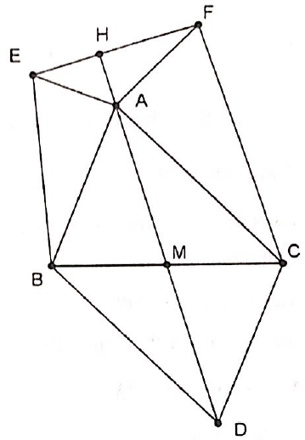
Vậy AM
Cách 5: (Dành cho các em học sinh đã học qua số phức)
Gọi a, b, c, e, f, m lầ lượt là những số phước tọa vị là A, B, C, E, F,M
Ta có tam giác ABE đồng dạng với tam giác ACF nên
biểu diễn số phức b – a.
biểu diễn số phức c – a.
biểu diễn số phức e – a.
biểu diễn số phức f – a.
Vì nên c – a = - ki(f – a) (2)
Từ (1) và (2) ta có b + c – 2a = ki(e – f) 2(m – a) = ki(e – f) (k ∈ R)
Vì biểu diễn số phức m – a, biểu diễn số phức e – f, nên ta có AM
b) Ta có
Tương tự ta tính được
Theo giả thiết tan A + tan B = 2tanC
Hay tam giác ABC cân.
c) Gọi B (a;1 – 2a) ∈ d.
Gọi N là trung điểm AC suy ra
Mà
Theo (1)
Ta có: mà
Ac đi qua N(5;1) và có vecto pháp tuyến suy ra AC có phương trình x + y – 6 = 0. Đường tròn ngoại tiếp tam giác ABC có tâm I(4;0), bán kính R = IB = nên có phương trình:
Suy ra tọa độ A, C là nghiệm của hệ phương trình:
Vậy A(3;3), B(1;-1), C(7;-1) hoặc A (7;-1), B (1;-1), C(3;3)

